Лепка «Божья коровка»
Цель: Продолжать формировать у детей умение отщипывать маленькие кусочки пластилина от куска и скатывать из них шарики диаметром 5-7 мм, надавливать указательным пальцем на пластилиновый шарик, прикрепляя его к основе, располагать пластилиновые шарики на равном расстоянии друг от друга, соблюдать симметричность рисунка, формировать интерес к работе с пластилином; развивать мелкую моторику.
Материал: Лист картона белого цвета с заготовками (рисунок или аппликация); пластилин черного цвета;
Приемы лепки: Отщипывание, скатывание, надавливание.
Ход: Перед началом занятия подготовьте основу для создания пластилиновой картинки — изображение на картоне божьей коровки. Начните занятие с загадки. -
Взрослый: - Посмотри, кто это к нам в гости пришел? Узнаёшь?
Ребёнок: - Это божья коровка.
Взрослый: - Давай вспомним стихотворение про божью коровку:

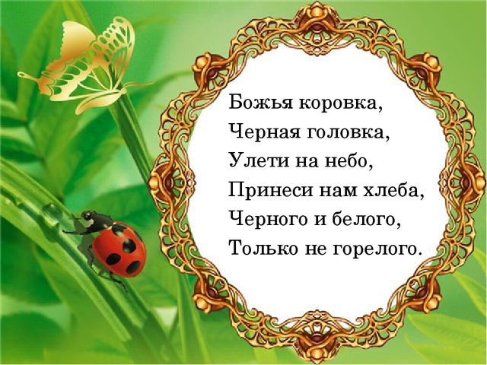

Божья коровка сидит на листочке.
У нее на спинке черненькие точки.
Взрослый: (Показывает заготовку с изображением божьей
Коровки).
- Посмотри, у тебя на картинке тоже нарисована божья коровка. -
Только чего-то у неё не хватает. Ты догадался?
Ребёнок: - Чёрных пятнышек на спинке.
Взрослый: - Давай сделаем пятнышки! Для этого нужно сделать
шарики для пятнышек: отщипни маленький кусочек пластилина, большим и
указательным пальцами правой руки и скатай из него шарик. Затем прикрепи шарик к спинке божьей коровки и надави на него. Нужно прикреплять шарики
по середине спинки божьей коровки. (Если ребёнок затрудняется, можно нарисовать точки в местах, куда следует прилепить шарики, чтобы было легче ориентироваться).

Взрослый помогает ребёнку начать выполнять задание, проследить за выполнением. Предложите ребёнку самостоятельно изготовить 2-4 шарика, остальные подготовьте заранее.
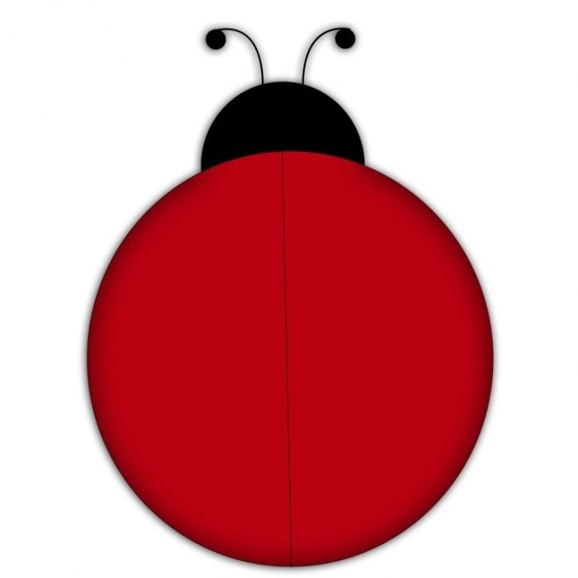

Взрослый: - Какая красивая божья коровка у тебя получилась!
Молодец!

